УДК 539.3:669.018.2

РАСЧЕТ НАПРЯЖЕННО-ДЕФОРМИРОВАННОГО СОСТОЯНИЯ В БЕСКОНЕЧНОМ ЦИЛИНДРЕ ИЗ СПЛАВА С ПАМЯТЬЮ ФОРМЫ ПРИ ОХЛАЖДЕНИИ И НАГРЕВЕ С РАЗЛИЧНЫМИ СКОРОСТЯМИ

Волков А.Е., Кухарева А.С.

Научно-исследовательский институт математики и механики математико-механического факультета Санкт-Петербургского государственного университета, г. Санкт Петербург, Россия

РЕЗЮМЕ

Решена связная термомеханическая задача для бесконечного кругового цилиндра из сплава с памятью формы, подверженного действию внешней осевой силы и нагреву или охлаждению с поверхности. Проведен расчет напряженно-деформированного состояния при реализации эффектов пластичности превращения и памяти формы. Механическое поведение среды в точке задавали микроструктурной моделью. Исследовано влияние скорости изменения температуры окружающей среды на величину эффекта пластичности превращения.

Ключевые слова: память формы; пластичность превращения; краевая задача; мартенситные превращения; напряженно-деформированное состояние; метод итераций.

CALCULATION OF THE STRESS-STRAIN STATE OF AN INFINITE SHAPE MEMORY ALLOY CYLINDER SUBJECTED TO COOLING
OR HEARTING WITH DIFFERENT TEMPERATURE RATE

Volkov A.E., Kukhareva A.S.

Smirnov Research Institute of Mathematics and Mechanics, Faculty of Mathematics and Mechanics, Saint – Petersburg State University, St. Petersburg, Russia

SUMMARY

A connected thermomechanical boundary problem for an infinite shape memory alloy cylinder loaded by an external axial force and subjected to heating or cooling from the surface has been solved. The evolution of stress-strain state has been calculated for processes of the transformation plasticity and shape memory effect. The mechanical properties of a material point are given by a micromechanical model. The influence of ambient temperature rate on the transformation plasticity has been investigated.

Key words: shape memory; transformation plasticity; boundary problem; martensitic transformation; stress-strain state; iteration method.

1. ВВЕДЕНИЕ

Сплавы с памятью формы (СПФ), благодаря способности накапливать и возвращать значительные неупругие деформации при различных термосиловых воздействиях, находят широкое применение в различных областях техники и медицины [1,2]. Из них изготавливают термочувствительные и исполнительные элементы в прессах, силовых аппаратах, приводах, термомеханических соединениях, самосооружающихся конструкциях. В медицине СПФ применяют для исправления положения зубов, при лечении сосудов, костных переломов, для изготовления медицинских инструментов. Для решения широкого круга технических проблем особую актуальность приобретает задача моделирования деформационного поведения деталей из СПФ, подверженных различным видам термосиловых воздействий, для чего необходимо разработать эффективный метод расчета напряженно-деформированного состояния в телах различной формы и размеров.
Основной особенностью материалов с памятью формы является то, что в них протекают термоупругие мартенситные превращения, сопровождающиеся сдвиговой деформацией. Изменение температуры или напряжения может привести к изменению фазового состава, что в свою очередь влечет за собой выделение скрытой теплоты превращения и появление несовместной неупругой деформации. Все это сильно осложняет решение краевых задач для тел из СПФ, поскольку расчет напряжений и деформаций необходимо производить совместно с определением фазового состава и поля температур.
В настоящее время получен ряд решений краевых задач для тел простой формы из СПФ [3-6]. Однако в них часто для описания функциональных свойств материала используют определяющие соотношения, апробированные лишь для простых режимов изменения внешних воздействий, либо используется ряд упрощающих предположений, например, об однородности распределения температур в теле или невлиянии напряжений на мартенситное превращение. Эти упрощения позволяют решать задачу в несвязной постановке или вообще не рассчитывать поле температур. Однако функциональные свойства тел из СПФ в значительной степени определяются неоднородностью распределения температур, а, следовательно, напряжений и деформаций. Известно, что такие неоднородности могут приводить к снижению уровня деформаций, которые активные элементы из СПФ способны накапливать и возвращать за счет мартенситных превращений. Поэтому необходимо учитывать влияние размеров тела и скорости изменения внешних воздействий на величину проявляемых эффектов.
Полностью связные термомеханические задачи для тел простой формы из СПФ с использованием микроструктурной модели для описания свойств материала решались в работах [6-8]. В них рассчитано изменение напряжений и контактного давления в термомеханическом соединении труб [6], выполнено моделирование эффекта пластичности превращения в бесконечном цилиндре [7] и в пластине [8]. В данной работе исследована зависимость величины эффекта пластичности превращения в бесконечном цилиндре от скорости изменения температуры окружающей среды.

2. ПОСТАНОВКА ЗАДАЧИ, МЕТОДИКА ЧИСЛЕННОГО ЭКСПЕРИМЕНТА

Рассматривается бесконечный круговой цилиндр из сплава с памятью формы, подверженный действию внешней осевой силы и охлаждению или нагреву с поверхности. Усилия на боковой поверхности равны нулю. Поскольку свойства СПФ сильно зависят от температуры, то расчет напряжений и деформаций проводится совместно с расчетом поля температур. При решении уравнения теплопроводности используется условие Ньютона теплообмена со средой. Учитывается выделение скрытой теплоты превращения. Напряжения в теле обусловлены внешней силой, температурными и фазовыми неупругими деформациями. Определяющие уравнения среды задаются микроструктурной моделью [9] построенной на основе структурно-аналитической теории прочности [10], в которой рассматриваются все механизмы деформации, формирующие свойства СПФ. Для удобства используются цилиндрические координаты r, θ, z. Ось цилиндра совпадает с осью z. Система уравнений механики и теплопроводности имеет вид:
,
,
,
,
где ε – тензор деформации, ε^{e} – упругая деформация, e^{Te} – деформация теплового расширения-сжатия, e^{Φ} – фазовая деформация, e^{MP} – микропластическая деформация), σ_{r}, σ_{θ}, σ_{z} – нормальные радиальное, угловое и осевое напряжения,
S – боковая поверхность тела, n – единичная внешняя нормаль к ней, b – радиус цилиндра, Σ – поперечное сечение цилиндра, Φ_{M} – объемная доля мартенсита в представительном объеме, q₀ – удельная скрытая теплота превращения, X – внутренние параметры, N – количество вариантов мартенсита, N_{Gr} – количество зерен, Φ_{i}(ω) – количество мартенсита i-го варианта в зерне ω, T – температура, ρ – плотность, с – удельная теплоемкость, λ – коэффициент теплопроводности, W – удельная мощность источников тепла внутри тела, H – коэффициент теплообмена T_{amb} – температура окружающей среды, F₁, F₂ – функции, определенные микроструктурной моделью [9], точкой обозначена производная по времени.
Таким образом, сформулирована полностью связная термомеханическая задача, в которой в уравнении равновесия неупругая деформация зависит от температуры, а в уравнении теплопроводности мощность источников тепла зависит от напряжений, возникающих в теле.
Задачу решали численно с использованием итерационной процедуры. Для этого ее разделили на три подзадачи. Первая – задача механики – нахождение напряжений и деформаций в предположении, что неупругие деформации известны. Вторая – определение поля температур при известном источнике тепла. Третья – нахождение неупругих деформаций и тепловыделения при известных напряжениях и изменении температуры. Решение проводили по шагам, на каждом из которых задавали приращения внешних воздействий и времени. Рассчитывали изменения температур и напряжений, затем находили изменение неупругих деформаций и тепловыделение. Производили пересчет температур и напряжений с учетом новых данных. Итерации повторяли, пока не выполнялось условие окончания итерационного процесса, означающее, что конечные значения изменений температуры, напряжения, неупругих деформаций и тепловыделения найдены с заданной точностью. Сходимость итерационной процедуры сильно зависит от значения итерационного параметра. В настоящей работе предложена итерационная процедура с переменным итерационным параметром, который подбирается на каждом шаге из соображений минимизации невязки. Для этого вводили вектор неизвестных, в качестве которых выбирали изменения неупругих деформаций и мощность источников тепла. При решении термомеханической задачи все тепловые и механические поля задавали таблично в виде своих значений в равноотстоящих узлах. Тогда вектор неизвестных имеет вид:
x=(Δe_{ij(1)}, …, Δe_{ij(K)}, W₍₁₎, … , W_{(K)}),
где нижний индекс в скобках указывает на номер узла, К – количество узлов сетки.
Предположим, что найдены истинные значения изменений неупругих деформаций и мощностей источников тепла
x*=(Δe*_{ij(1)}, …, Δe*_{ij(K)}, W*₍₁₎, … , W*_{(K)}).
Проделаем следующие вычисления. Сначала при тепловыделениях W*₍₁₎, … ,W*_{(K)} и заданных изменениях тепловых внешних воздействий рассчитаем приращения температур в узлах сетки, затем при приращениях неупругих деформаций Δe*_{ij(1)}, …, Δe*_{ij(K)}, и заданных изменениях внешних сил найдем изменения напряжений. Если теперь подставить найденные приращения температур и напряжений в определяющие уравнения, то в результате получим исходный вектор x*. Таким образом, вектор неизвестных удовлетворяет операторному уравнению x = Ax, где A – нелинейный оператор, реализующий решение трех подзадач: механической, тепловой и реологической (определяющих соотношений).
Итерационный процесс на каждом шаге по времени строится следующим образом:
1) выбирается начальное приближение x⁽⁰⁾, например, x⁽⁰⁾ = 0,
2) следующее приближение выражается через предыдущее по формуле
x^{(n)} = x^{(n-1)} + λ^{(n)}(A x^{(n-1)} – x^{(n-1)}), n = 1, 2,… ,
верхний индекс указывает на номер итерации, – переменный итерационный параметр, подбираемый на каждой итерации так, чтобы он доставлял минимум норме невязки, в качестве которой выбирается вектор
R^{(n)} = Ax^{(n-1)} – x^{(n-1)}.
Используется следующая норма вектора
,
где ε_{i} > 0 – точность, с которой вычисляется соответствующая компонента вектора неизвестных x. Итерационный параметр λ* такой, что , используется для осуществления следующей итерации.
Итерации повторяются пока не выполнено условие , означающее, что все компоненты вектора неизвестных (изменение неупругих деформаций и тепловыделение) найдены с заданной точностью, либо пока не достигнуто максимальное разрешенное количество итераций. В последнем случае считается, что метод не сошелся.
Предложенная схема позволила добиться сходимости итерационной процедуры во всех рассмотренных задачах, в том числе при высоких скоростях охлаждения и нагрева и больших размерах тела. При решении задачи по шагам предполагается, что в начале численного эксперимента температура во всех точках тела одинакова и совпадает с температурой окружающей среды, напряжения и неупругие деформации отсутствуют, начальная температура выбирается так, чтобы весь материал находился в аустенитном состоянии: при t=0 T(x)=T_{amb}=T_{нач}, σ(x)=0, e(x)=0, Φ_{M}=0. Рассчитанные в конце шага поля температур, напряжений, деформаций и внутренние параметры становятся начальными условиями для следующего шага. Это очень существенно, поскольку актуальное состояние материала зависит от всей истории термомеханического нагружения.
Во всех численных экспериментах в настоящей работе в качестве модельного рассматривали материал со следующими характеристиками, типичными для никелида титана: характеристические температуры A_{f}=365K, A_{s}=350K, M_{s}=315K, M_{f}=300K; модуль Юнга E=78ГПа; коэффициент Пуассона ν=0.33; коэффициент теплопроводности λ=10Вт·(м·К)^{–1}; удельная теплоемкость c=4.7·10²Дж·кг^{–1}·К^{–1}; плотность ρ=6.5·10³кг·м^{–3}; удельная теплота превращения q₀= –150МДж·м^{–3}; коэффициенты теплового расширения аустенита и мартенсита α_{А}=14·10⁻⁶К^{–1}, α_{М}=6·10⁻⁶К^{–1}; коэффициент теплообмена со средой H=10⁴Вт·м^{–2}·К^{–1}. Деформации рассчитывались с точностью ε_{e}=10⁻⁸, а тепловыделение – ε_{W}=10³Дж·м ⁻³с.

3. РЕЗУЛЬТАТЫ ЧИСЛЕННОГО ЭКСПЕРИМЕНТА, ИХ ОБСУЖДЕНИЕ

Для исследования влияния скорости изменения температуры окружающей среды на величину эффекта пластичности превращения брали цилиндр радиусом 10мм. Моделировали его охлаждение через интервал прямого мартенситного превращения под постоянной силой, соответствующей начальному напряжению 100МПа. Рассматривали четыре скорости изменения температуры окружающей среды: 0.01, 1, 10 и 100 К·с⁻¹. Температуру изменяли от 350 К до 290 К и затем выдерживали цилиндр при 290К до выравнивания температуры по радиусу. После этого дополнительно производили разгрузку и нагрев для реализации эффекта памяти формы. При нагреве температуру окружающей среды меняли от 290К до 375К со скоростью 100К·с⁻¹, а затем выдерживали цилиндр при 375К до выравнивания температуры по радиусу.
На рис.1,2 приведены графики накопления и возврата деформации с течением времени при охлаждении цилиндра через интервал прямого мартенситного превращения под постоянной силой с различными скоростями изменения температуры окружающей среды (0.01К·с⁻¹, 100К·с⁻¹) и последующих разгрузке и нагреве через интервал обратного превращения.
При охлаждении во время прохождения прямого мартенситного превращения наблюдается накопление деформации. Когда весь объем перешел в мартенситное состояние, рост деформации прекращается. Во время разгрузки возвращается упругая часть деформации. Далее при нагреве через интервал обратного мартенситного превращения происходит возврат деформации, накопленной за счет эффекта пластичности превращения. После завершения обратного превращения, уменьшение деформации прекращается, и далее наблюдается ее небольшое увеличение за счет теплового расширения. Для данного модельного материала вне зависимости от скорости охлаждения при нагревании наблюдается полный возврат деформаций.
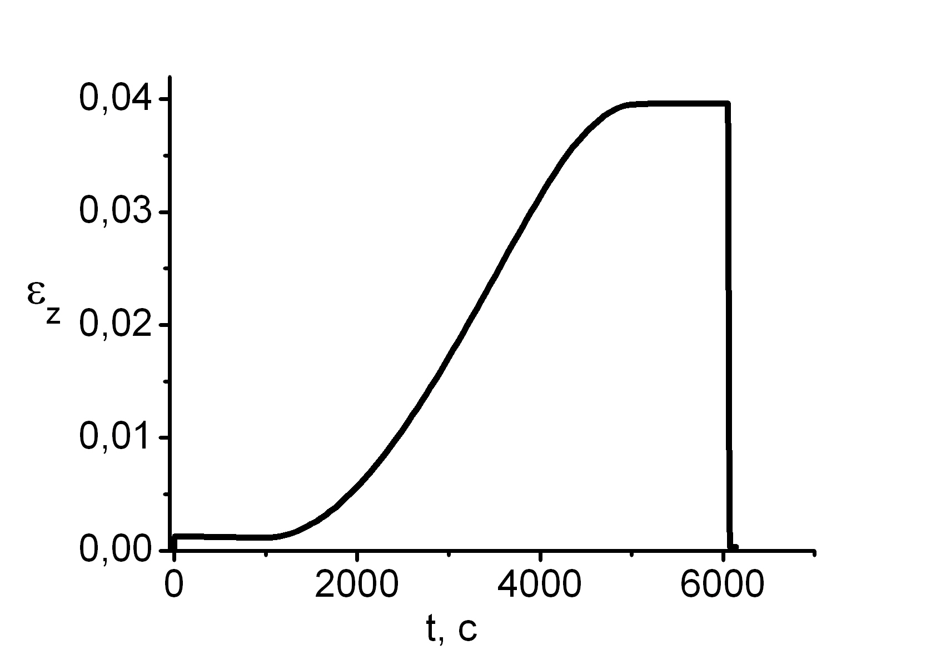
Рис.1. Накопление и возврат деформации при охлаждении цилиндра радиусом 10мм под постоянной силой со скоростью изменения температуры окружающей среды 0.01К·с⁻¹ с последующими разгрузкой и нагревом до 357К. Скорость изменения температуры окружающей среды при нагреве 100К·с⁻¹.
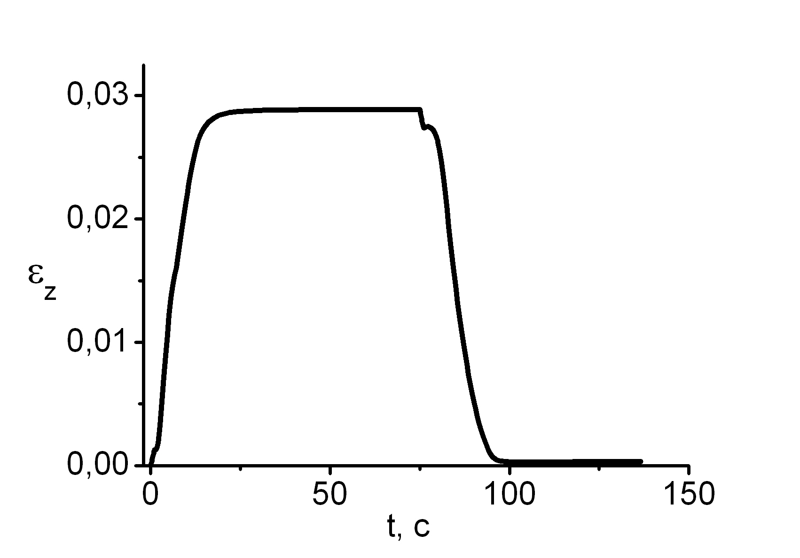
Рис.2. Накопление и возврат деформации при охлаждении цилиндра радиусом 10мм под постоянной силой со скоростью изменения температуры окружающей среды 100К·с⁻¹ с последующими разгрузкой и нагревом до 357К. Скорость изменения температуры окружающей среды при нагреве 100К·с⁻¹.

На рис.3 приведена зависимость накопленной в процессе охлаждения деформации (ε_{z}^{ПП}) от скорости изменения температуры окружающей среды. С увеличением скорости охлаждения наблюдается уменьшение величины накопленной деформации. Увеличение скорости больше 10К/с дальнейших существенных изменений не дает.
На риc.4,5 представлены радиальные распределения остаточных осевых напряжений σ_{z} после охлаждения цилиндра до 290К под постоянной силой и разгрузки. При скоростях изменения температуры окружающей среды больше 1К·с⁻¹ наблюдается перенапряжение в приповерхностных областях.

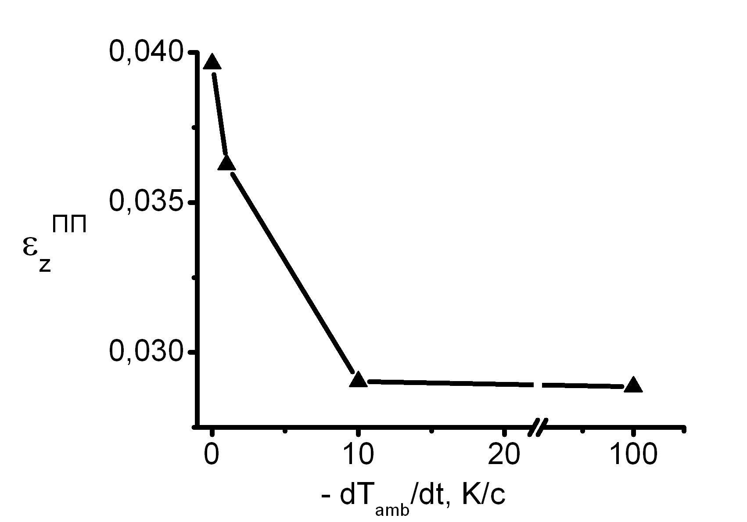
Рис.3. Зависимость величины эффекта пластичности превращения от скорости охлаждения окружающей среды
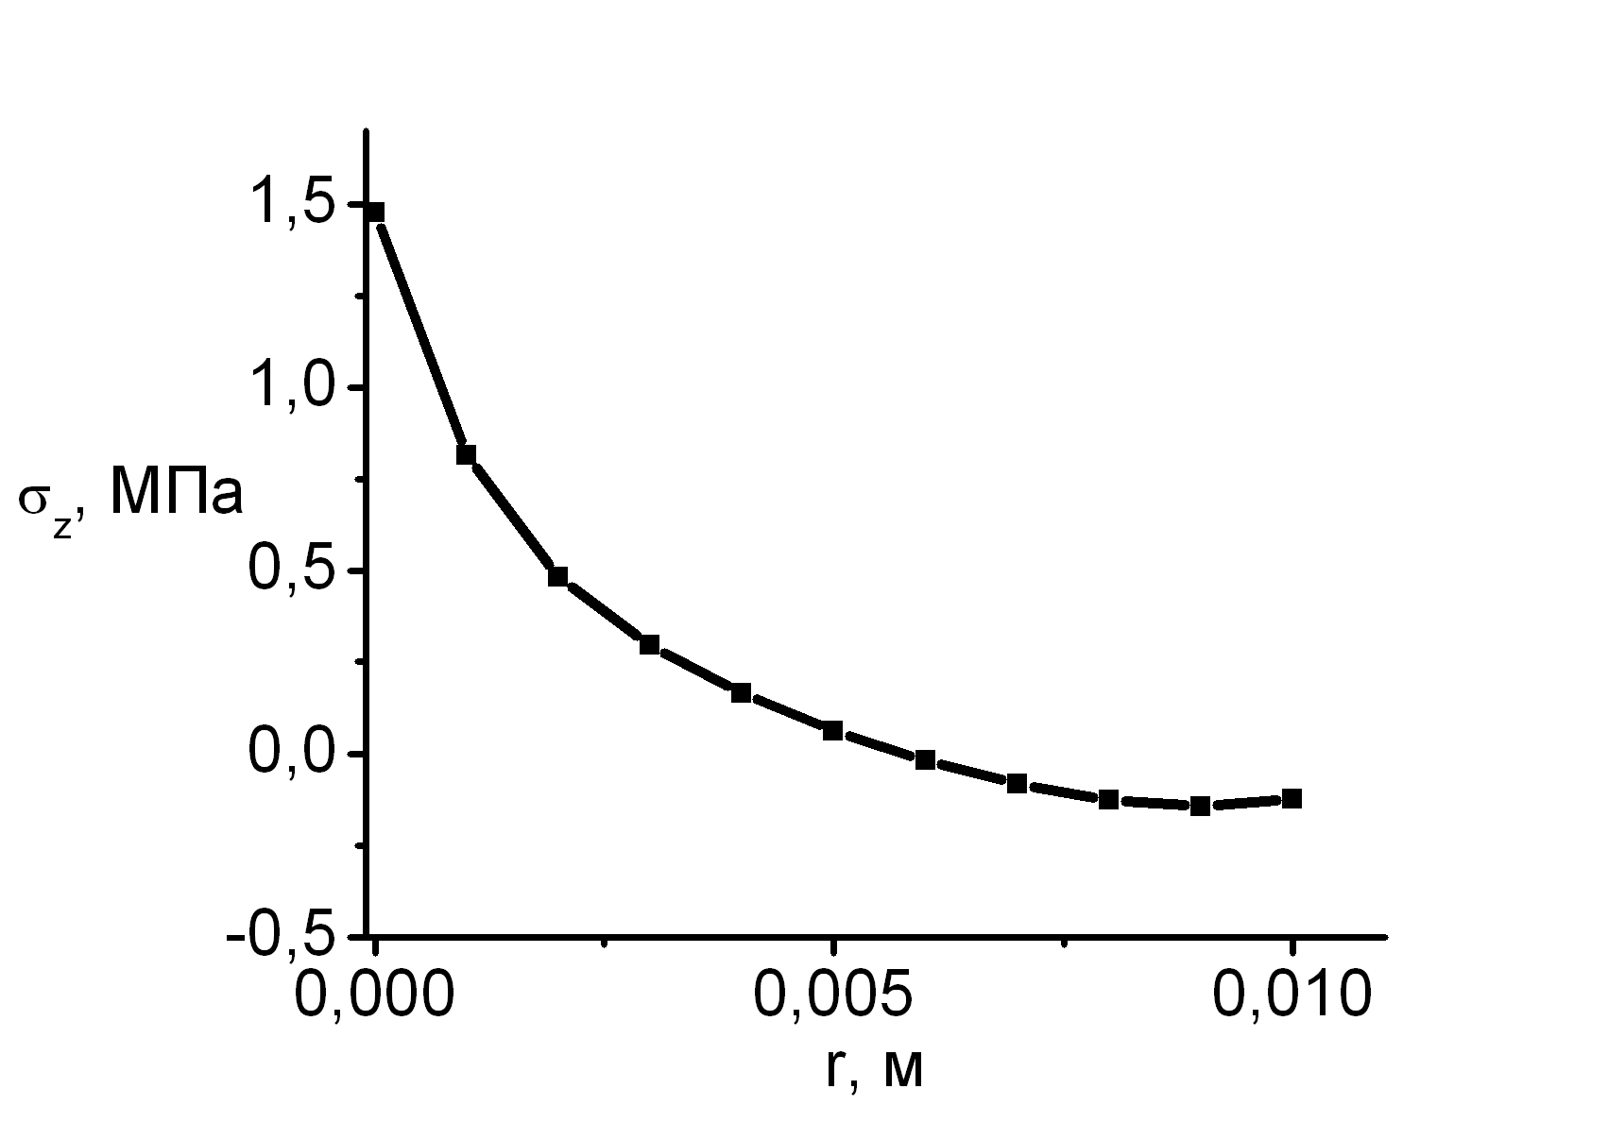
Рис.4. Радиальные распределения остаточных осевых напряжений σ_{z} после охлаждения цилиндра под постоянной силой со скоростью изменения температуры окружающей среды 0.01 К · с⁻¹ и разгрузки.
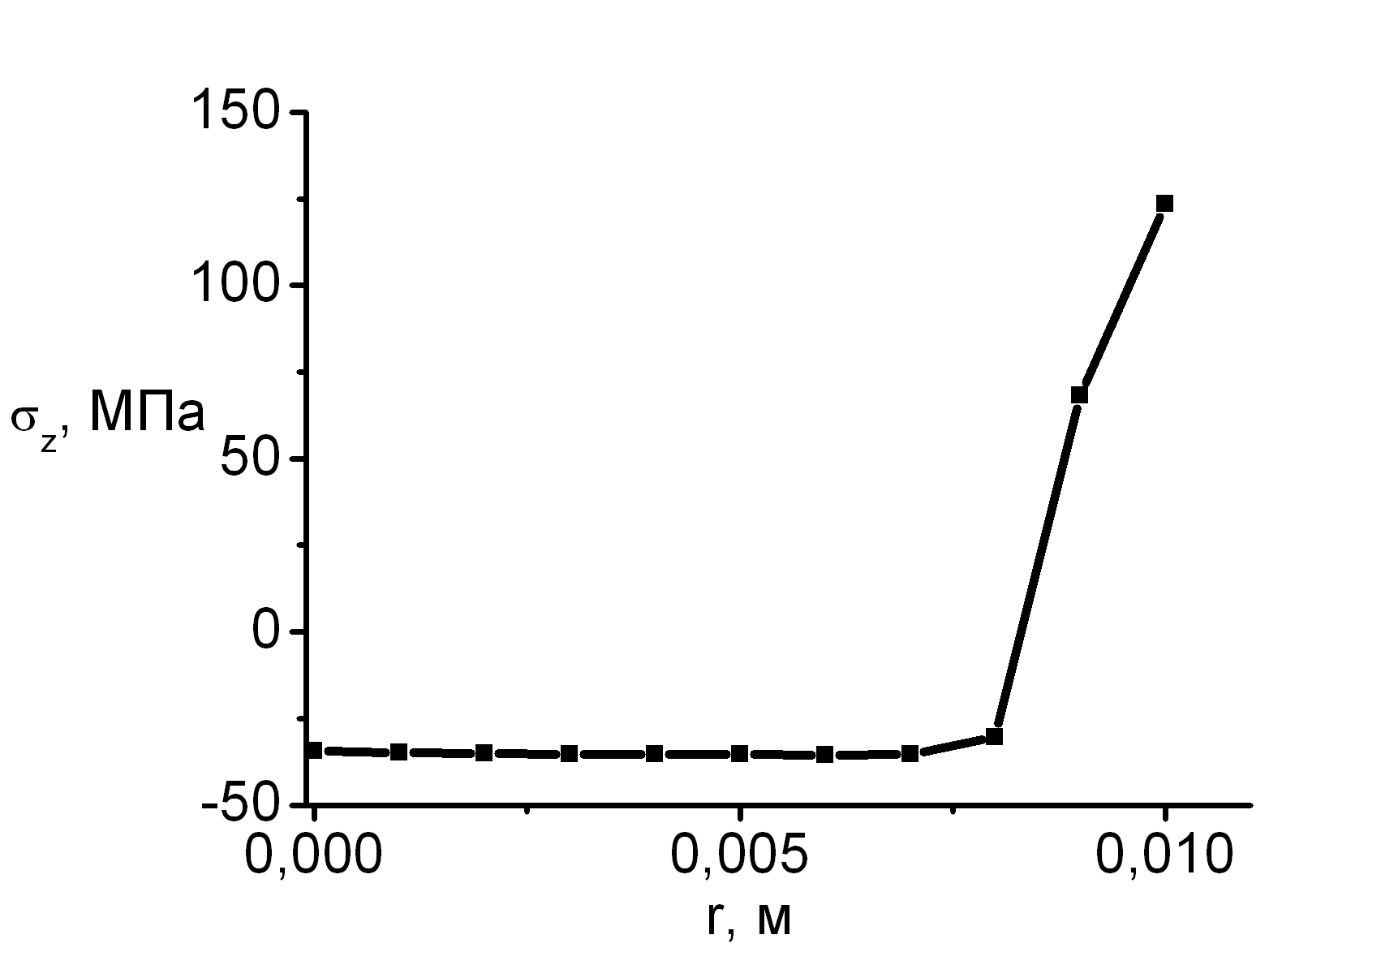
Рис.5. Радиальные распределения остаточных осевых напряжений σ_{z} после охлаждения цилиндра под постоянной силой со скоростью изменения температуры окружающей среды 100К·с⁻¹ и разгрузки.

Радиальные распределения объемной доли мартенсита Φ и осевого напряжения σ_{z} при нагреве цилиндра, который предварительно был охлажден под постоянной силой со скоростью изменения температуры окружающей среды 100К·с⁻¹ и разгружен, представлены на рис.6.
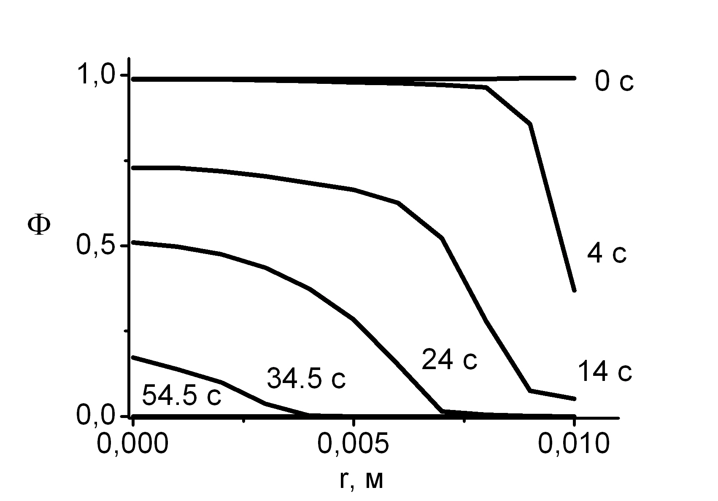
Рис.6. Радиальное распределение объемной доли мартенсита Φ при нагреве для цилиндра с радиусом 10мм, который предварительно был охлажден под постоянной силой и разгружен. Скорость изменения температуры окружающей среды при охлаждении и нагреве 100К·с⁻¹. У каждого графика указано время, прошедшее от начала нагрева.

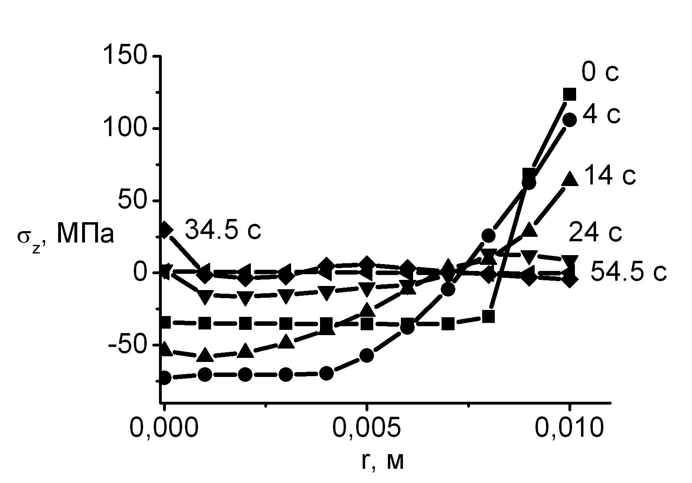
Рис.7. Радиальное распределение осевого напряжения σ_{z} при нагреве для цилиндра с радиусом 10мм, который предварительно был охлажден под постоянной силой и разгружен. Скорость изменения температуры окружающей среды при охлаждении и нагреве 100К·с⁻¹. У каждого графика указано время, прошедшее от начала нагрева

Графики построены для некоторых последовательных моментов времени. Распределения напряжений для цилиндров, охлажденных с другими скоростями качественно не отличаются от приведенных. Видно, что после окончания обратного превращения и выравнивания температуры по радиусу распределение осевого напряжения σ_{z} становится однородным и практически не отличается от нулевого.

4. ЗАКЛЮЧЕНИЕ

Таким образом, решена связная термомеханическая задача для бесконечного цилиндра из сплава с памятью формы, нагруженного внешней осевой силой и подверженного изменению температуры с поверхности. Проведено численное моделирование эффектов пластичности превращения и памяти формы. Отмечено, что с увеличением скорости изменения температуры окружающей среды при охлаждении величина эффекта пластичности превращения уменьшается. При высоких скоростях охлаждения и нагрева наблюдается неоднородное распределение осевого напряжения по сечению цилиндра.

ЛИТЕРАТУРА

- Тихонов А.С., Герасимов А.П., Прохорова И.И. Применение эффекта памяти формы в современном машиностроении. М., 1981, 81 с.
- Гюнтер В.Э., Дамбаев Г.Ц. и др. Медицинские материалы и имплантаты с памятью формы. Томск, 1998, 487 с.
- Какулия Ю.Б., Шарыгин А.М. Численное моделирование напряжений и деформаций в толстостенной трубе из материала с памятью формы. Журнал функциональных материалов, 2007, N8, с.303-313.
- Орлов Р.Х., Тютюнников Н.П. Численное моделирование прямого и обратного превращений в стержнях и пластинах из сплава с памятью формы. Механика композиционных материалов и конструкций, 2007, т.13, N1, с.131-140.
- Мовчан А.А. Аналитическое решение задач о прямом и обратном превращении для сплавов с памятью формы. Изв. РАН, Механика твердого тела, 1996, N4, с.136-144.
- Likhachev V.A., Razov A.I., Volkov A.E. Finite difference simulation of a thermomechanical coupling. Proc. of the Second Int. Conf. on SMST, 1997, pp.335-340.
- Волков А.Е., Кухарева А.С. Расчет напряженно-деформированного состояния в цилиндре из TiNi при охлаждении под нагрузкой и разгрузке. Известия РАН, Сер. физическая, 2008, т.72, N9, с.1337-1340.
- Волков А.Е., Кухарева А.С. Расчет пластичности превращения в пластине из TiNi при охлаждении с конечной скоростью. Материалы XLVI Международной конференции «Актуальные проблемы прочности», Витебск, Беларусь, УО «ВГТУ», 2007, ч.1, с.74.
- Волков А.Е. Микроструктурное моделирование деформации сплавов при повторяющихся мартенситных превращениях. Изв. Академии наук, Сер. физическая, 2002, т.66, N9, с.1290-1297.
- Лихачев В.А., Малинин В.Г. Структурно-аналитическая теория прочности. СПб., 1993, 471 с.

Поступила в редакцию 26 февраля 2009 года.

Сведения об авторах: Волков Александр Евгеньевич, д.ф.-м.н., зав.лаб., Научно-исследовательский институт математики и механики математико-механического факультета Санкт-Петербургского государственного университета, г. Санкт-Петербург, Россия, volkov@math.spbu.ru Кухарева Анна Сергеевна, математик, Научно-исследовательский институт математики и механики математико-механического факультета Санкт-Петербургского государственного университета, г. Санкт-Петербург, Россия, kukhareva_as@mail.ru

